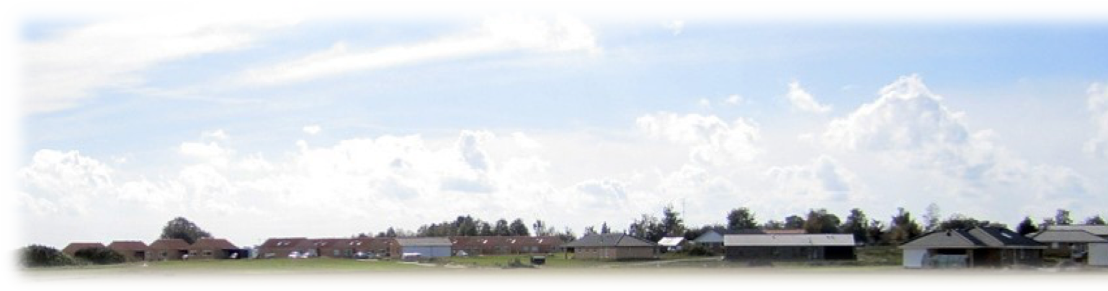

Dagsordenspunkt | Bemærkninger
Velkomst og dagsorden | Bestyrelsesmødet den 29.Januar 2020. Klokken 19:00  Ordstyr: Kim
Status vedrørende økonomi vs Stina  Opfølgning og status på arbejdsgruppe opgaver vs Michael, Stina og Kim  Overtagelse af Holmeengen (lokalplan 666) vs Susan  Overtagelse af Egeholmen (lokalplan 633) vs Susan  Generalforsamling  Skilte vs Sussi  Deponering ifm overtagelse af Holmelunden vs Susan  Tilmelding af grundejerforeningen i landsbyrådet vs Carsten  Evt.  Kontingent opkrævning  Heste i området  Næste møde | Stina har gennemgået årsregnskabet og det sendes videre til revisor gennemgang.  ørnkilde har været på ferie og har derfor ikke haft kontakt endnu.  Michael Gartner bliver kontaktet for at få nærmere oplysninger.  holmeengen er skødet underskrevet  Egeholmen  Advokat er i gang med at korrespondere med Farmex  Formodes at afholdes 27/4-2020  Forslag skal skriftligt være bestyrelsen i hænde senest 23/3-2020  Sussi har fået priser fra Materialegården, der bliver bestilt Blind Vej skilte til opsætning på, det sidste stykke af Holmelunden og Holmehaven  Returneres til Hr. Wamsler Stina kontakter banken  Landsbyrådet mangler at svare tilbage, så afventer svar på kontingent størrelse  Stina som er Kasserer stopper per dags dato.  Michael Witte overtager posten.  Der er mange nye der ikke ved hvor de skal betale kontingent til, da ejendomsmæglerne ikke er lige gode til at videregive os disse info, derfor bliver overførelses detaljerne sat på hjemmesiden under nye og kommende beboere.  Det er et problem at der er heste der ridder på vores stier, de specielt i denne årstid laver dybe spor i stier og græs. Vi opfordrer beboere i området til at bede rytteren om at finde andre veje.  26/2-2020  25/3-2020
ø

